Міністерство освіти і науки, молоді та спорту України

Національний університет «Львівська політехніка»

Інститут комп’ютерних наук та інформаційних технологій

Кафедра програмного забезпечення



**ЗВІТ**

**Про виконання лабораторної роботи № 2**

«Розв’язування нелінійних рівнянь методом дотичних та методом послідовних наближень»

**з дисципліни «Чисельні методи»**

**Лектор:**

доцент кафедри ПЗ

Мельник Н.Б.

**Виконав:**

студ. групи ПЗ-16

Шеремета А.І.

**Прийняла:**

асистент кафедри ПЗ

Бутрак І. О.

«___» ________2022 р.

∑ = ____ ___________

Львів – 2022

**Тема роботи:** Розв’язування нелінійних рівнянь методом дотичних та методом послідовних наближень.

**Мета роботи:** Ознайомлення на практиці з методом дотичних та методом послідовних наближень для розв’язування нелінійних рівнянь

**Індивідуальне завдання**

Скласти програму розв’язування нелінійного рівняння методом дотичних та методом простої ітерації.



**Теоретичні відомості**

1. Назвати методи уточнення дійсних коренів нелінійних рівнянь. Метод Ньютона (метод дотичних), метод простої ітерації (метод послідовних наближень). (Метод хорд та метод дихотомії).
2. Навести алгоритм методу Ньютона і геометрично його зобразити. Записати основні ітераційні формули методу Ньютона.

Геометричний змістметоду Ньютона полягає в тому, що дугу кривої $y=f(x)$ на відрізку $[a, b]$ замінюють дотичною до цієї кривої, а наближене значення кореня визначають як абсцису точки перетину дотичної з віссю $Ox$*,* проведеної через один із кінців відрізка.

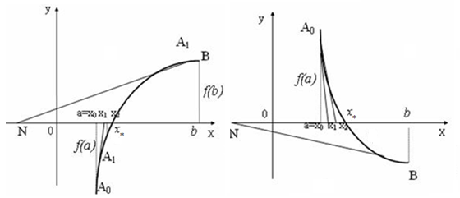

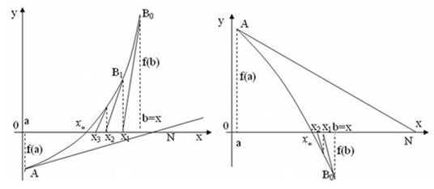

Рис.1. Геометричний зміст методу Ньютона

Основні ітераційні формули методу Ньютона:

* Обчислення абсциси $(i+1)$ наближення до кореня: $x_{i+1}=x_{i}-\frac{f(x)}{f`(x)}$;

1. Показати особливості методу простої ітерації та його обмеження. Графічно зобразити метод простої ітерації та записати основні ітераційні формули методу. Сформулювати умову завершення ітераційного процесу обчислень за методом простої ітерації.

Рівняння $f\left(x\right)=0$ треба записати у канонічній формі $x= φ(x)$. Довільним способом визначити наближене значення $x_{0}$ кореня рівняння і підставити його в праву частину співвідношення. У результаті отримаємо формулу: $x_{i+1}=φ(x_{i})$. Необхідно, щоб виконувалась умова: $\left|φ^{'}\left(x\right)\right|≤q=\max_{\left[a.b\right]}\left|φ^{'}\left(x\right)\right| <1$.

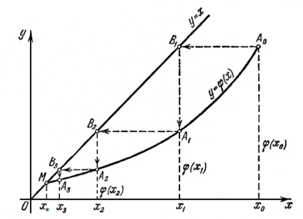

Рис.2. Графічна інтерпретація методу ітерацій

Основні ітераційні формули методу ітерацій:

* Ітераційна формула: $x_{i+1}=φ(x_{i})$.

Умова завершення ітераційного процесу обчислень за методом простої ітерації:

$|x_{i+1}-x_{i}|≤ε$.

**Хід роботи**

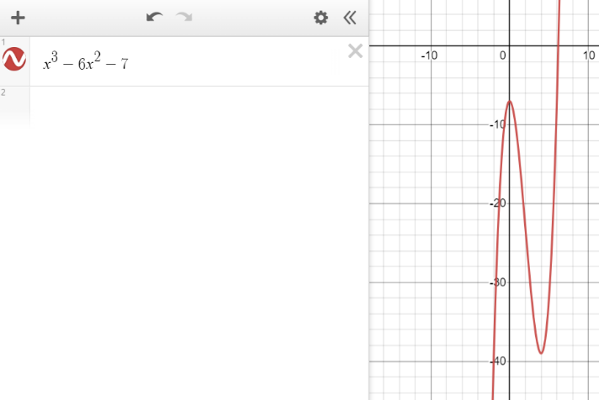

Рис.3. Графік функції $y=x^{3}-6x^{2}-7$

Канонічне рівняння функції: $x=\frac{7}{x^{2}-6x}$

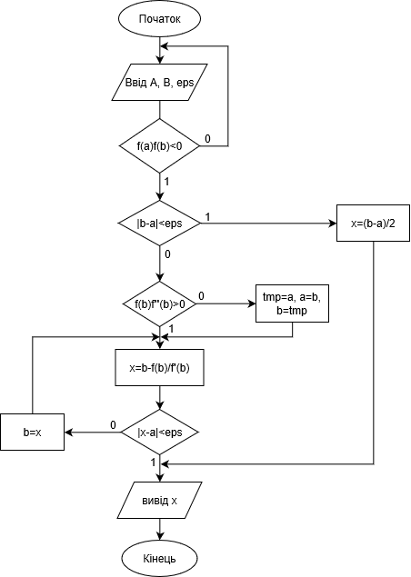

Рис.4. Схема алгоритму розв'язання нелінійного рівняння методом Ньютона

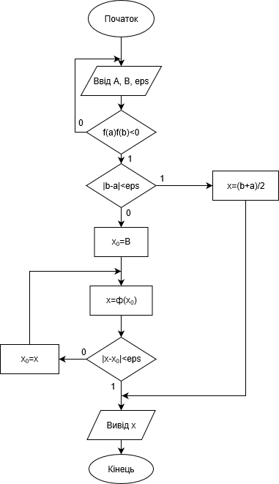

Рис.5. Схема алгоритму розв'язання нелінійного рівняння методом простої ітерації

**Код програми**

#include <iostream>

#include <math.h>

#include <stdlib.h>

#include <iomanip>

#define f(x) (x * x * x) - (6 * x * x) - 7

#define g(x) (3 * x * x)-(12 * x)

using namespace std;

void NewtonMethod(float a, float e);

void IterationMethod(float a, float b, float e);

double canonical(double x);

double polinom(double x);

double pohidna(double x);

double canonical_pohidna(double x);

int main(){

    float a, b, e;

    cout << setprecision(7) << fixed;

    cout << "Enter a:";

    cin >> a;

    cout << "Enter b:";

    cin >> b;

    cout << "Enter error:";

    cin >> e;

    cout << endl<< "-------------------" <<endl;

    cout << "Newton method:" << endl;

    cout<< "-------------------" <<endl;

    NewtonMethod(a, e);

    cout << endl<< "-------------------" <<endl;

    cout << "Iterations method:" << endl;

    cout<< "-------------------" <<endl;

    IterationMethod(a, b, e);

    return 0;

}

void NewtonMethod(float a, float e){

    float x1, f0, f1, g0, temp, temp2;

    int step = 1;

    do

     {

          g0 = g(a);

          f0 = f(a);

          if(g0 == 0.0)

          {

               cout<<"Mathematical Error.";

               exit(0);

          }

          x1 = a - f0/g0;

    if(x1 == temp || x1 == temp2){

       cout << "Root found. " << endl;

       break;

      }

          temp = x1;

          a = x1;

          step = step+1;

          if(step > 71)

          {

               cout<<"Not Convergent.";

               exit(0);

          }

          f1 = f(x1);

          if(step%2 == 0){

              temp2 = x1;

          }

     }while(step<71);

     cout<< endl<<"Root is: "<< x1 << endl;

     cout << "Iterations: " << step-1 << endl;

}

void IterationMethod(float a, float b, float e)

{

    short int Sign = 1;

    bool canonicalcheck = true;

    double x0, x1, temp = 0, k, maxd;

    maxd = fabs(pohidna(a));

        while (temp <= b)

        {

            if (fabs(canonical_pohidna(temp)) > 1)

            canonicalcheck = 0;

            if (fabs(pohidna(temp) > maxd))

            {

                maxd = fabs(pohidna(temp));

                if (pohidna(temp) < 0)

                    Sign = -1;

                else

                    Sign = 1;

            }

            temp = temp + 0.00001;

        }

        int i = 0;

        x1 = a;

        if(!canonicalcheck)

        {

            k = (int)maxd/2;

            if(Sign > 0)

            k = k;

            else

            k = -k;

            do{

                x0 = x1;

                x1 = x0 -(polinom(x0)/k);

                ++i;

            }while (fabs(x0-x1) > e);

        }   else

        {

            do{

                x0 = x1;

                x1 = canonical(x0);

                ++i;

            }while (fabs(x0 - x1) > e);

        }

        cout << endl << "Root is " << x1 << endl;

        cout << "Iterations: " << i << endl;

        }

double canonical(double x){

    return 7/((x*x) - (6*x));

}

double polinom(double x){

    return (x * x * x) - (6 * x * x) - 7;

}

double pohidna(double x){

    return (3*x*x) - (12 * x);

}

double canonical_pohidna(double x){

    return (3*x*x)/12;

}

**Виконання лаборатоної роботи**

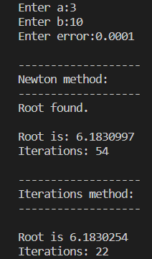

**Висновки**

На цій лабораторній роботі я ознайомився на практиці з методом дотичних та методом послідовних наближень для розв’язування нелінійних рівнянь.